Ciclo escolar

2023 - 2024

EXAMEN TRIMESTRAL
Primer Trimestre

Nueva Escuela Mexicana

Firma del padre o tutor: ____________________

Nombre del Alumno:
Grado:
Grupo:
Fecha:
Nombre de la Escuela:

MATERIA | REACTIVOS | ACIERTOS | CALIFICACIÓN
Lenguajes | 18
Saberes y pensamiento científico | 16
Ética, naturaleza y sociedades | 16
De lo humano y lo comunitario | 16

CicloEscolar.mx ® 2023

4

Grado
Lenguajes pág. 1 de 2 4to grado Cicloescolar.mx 2023-2024

1. Es el tiempo verbal que indica acciones que ocurren en el momento actual o que son una realidad habitual permanente.
- Presente
- Pretérito
- Copretérito
- Línea de tiempo
2. Es el tiempo verbal que se refiere a acciones que ocurrieron en un momento específico en el pasado.
- Presente
- Pretérito
- Copretérito
- Línea de tiempo
3. Es el tiempo verbal que se refiere a acciones que ocurrieron durante un periodo extendido en el pasado.
- Presente
- Pretérito
- Copretérito
- Línea de tiempo
4. ¿En qué tiempo verbal está escrita la siguiente frase?
“Yo camine”

- Presente
- Pretérito
- Copretérito
- Línea de tiempo
5. Es un ejemplo de copretérito:
- Ayer comí
- Camino a mi casa
- Antes, caminaba a la escuela
- Yo caminé

6. Es un tipo de texto escrito que sirve para tratar aspectos específicos de un tema particular, consiste en realizar una investigación exhaustiva del tema estudiando diferentes fuentes de consulta y exponer la información reunida.
- Comic
- Texto monográfico
- Revista
- Boletín Informativo
7. Es una historia contada con una serie de imágenes acompañadas o no de texto, lo que la hace más animada y emocionante. Es como ver una película en la mente mientras se lee o se ven las imágenes.
- Comic
- Texto monográfico
- Resumen
- Boletín Informativo
8. Es una publicación periódica que informa sobre un tema principal que es de interés para quienes lo leen. Puede estar dirigido de una empresa sus trabajadores, de las maestras y maestros a los alumnos o comunidad escolar.
- Comic
- Texto monográfico
- Revista
- Boletín Informativo

9. Es un escrito con las ideas principales obtenidas de textos, exposiciones orales, videos o audios.
- Comic
- Texto monográfico
- Resumen
- Boletín Informativo

Lenguajes pág. 2 de 2 4to grado Cicloescolar.mx 2023-2024

10. Es un ejemplo de oración escrita con un verbo imperativo:
- ¿Puedes ir a la tienda?
- Haz la tarea
- ¿Te gustaría hacer la tarea?
- Ponte a hacer la tarea
11. Tipo de texto que emplea el lenguaje de forma estética y propone un juego con las palabras, sus sentidos y sus sonidos. Su objetivo es producir placer en el lector, evocar sentimientos y mostrar la realidad de una manera diferente.
- Poesía
- Teatro
- Mural
- Cuento
12. Género literario que está pensado para ser representado ante un público.
- Poesía
- Teatro
- Mural
- Cuento
13. Son narraciones breves de una historia basada en hechos reales o ficticios, en donde un grupo de personajes desarrollan una trama sencilla. Puede relatarse de manera escrita u oral.
- Poesía
- Teatro
- Mural
- Cuento
14. Es una representación visual que contiene diferentes elementos visuales, puede ser un dibujo, un retrato, un paisaje natural o cualquier cosa que desees expresar.

- Poesía
- Teatro
- Mural
- Cuento

15. Son la representación de las diversas identidades culturales que existen en un país por medio de sonidos y letras. Por ejemplo “Las manantías”
- Anécdotas
- Literatura
- Canciones tradicionales
- Fantasía
16. Es un relato breve de un hecho curioso que puede resultar gracioso, trágico o vergonzoso. Se puede transmitir de manera oral o escrita, ya sea por la persona a quien le ocurrió el hecho o por alguien más.
- Anécdotas
- Literatura
- Canciones tradicionales
- Fantasía
17. Es igual a la imaginación, permite abstraernos de la realidad y facilita la creación de imágenes, personajes, objetos y todo aquello que puede originar una obra de arte.
- Anécdotas
- Literatura
- Canciones tradicionales
- Fantasía
18. Es una de las expresiones artísticas más antiguas y se caracteriza por el uso de la palabra tanto oral como escrita. Se utiliza para contar historias, comunicar sentimientos y transmitir emociones.
- Anécdotas
- Literatura
- Canciones tradicionales
- Fantasía
Saberes y pensamiento científico pág. 1 de 2 4to grado - Cicloescolar.mx 2023-2024

1. Es el conjunto de órganos presentes en el cuerpo de la mayoría de los seres vivos. Su función es transformar los alimentos y los líquidos en nutrimentos que el organismo usa como fuente de energía.
- Sistema circulatorio
- Sistema reproductivo
- Sistema respiratorio
- Sistema digestivo
2. Son algunos órganos del sistema digestivo.
- Pene, escroto, testículos, próstata
- Ovarios, trompas de Falopio, útero, vagina, clítoris
- Corazón, venas y arterias
- Boca, esófago, estómago, intestinos
3. Son algunos de los órganos sexuales masculinos:
- Pene, escroto, testículos, próstata
- Ovarios, trompas de Falopio, útero, vagina, clítoris
- Corazón, venas y arterias
- Boca, esófago, estómago, intestinos

4. Son algunos de los órganos sexuales femeninos:
- Pene, escroto, testículos, próstata
- Ovarios, trompas de Falopio, útero, vagina, clítoris
- Corazón, venas y arterias
- Boca, esófago, estómago, intestinos

5. Es el sangrado vaginal normal causado por la salida del recubrimiento del útero cuando no existe un óvulo fecundado.
- Menstruación
- Eyaculación
- Tabú
- Salud sexual
6. Es la expulsión de semen (espermatozoides y líquido seminal) a través del pene.
- Menstruación
- Eyaculación
- Tabú
- Salud sexual
7. Consiste en la usencia de enfermedades, malestares o disfunciones relacionadas con la sexualidad.
- Menstruación
- Eyaculación
- Tabú
- Salud sexual
8. Se conoce con este nombre a la prohibición de mencionar o hacer algo que se considera incorrecto dentro de una sociedad, ya sea por motivos religiosos, supersticiositos o prejuicios sociales.
- Menstruación
- Eyaculación
- Tabú
- Salud sexual

Saberes y pensamiento científico pág. 1 de 2 4to grado - Cicloescolar.mx 2023-2024

9. Son formas con superficies planas, marcadas por líneas rectas o curvas, que incluyen figuras como: círculos, triángulos y cuadros.
- Vértices
- Ángulos
- Eje de simetría
- Figuras geométricas
10. En una figura plana, es el punto donde se encuentran dos líneas. En un cuerpo, es el punto o esquina donde se juntan tres o más caras.
- Vértices
- Ángulos
- Eje de simetría
- Figuras geométricas

11. Abertura entre dos líneas rectas que comparten un punto llamado vértice.
- Vértices
- Ángulos
- Eje de simetría
- Figuras geométricas
12. Línea imaginaria que atraviesa la figura y forma dos mitades iguales pero con orientaciones diferentes.
- Vértices
- Ángulos
- Eje de simetría
- Figuras geométricas

13. De los siguientes ¿Cuál es el ángulo recto?
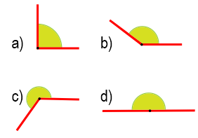
14. ¿Cuál de las siguientes figuras no tiene eje de simetría?
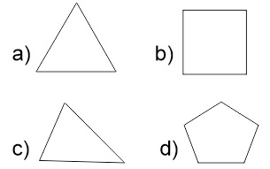
15. Son los estados en los que se encuentra la materia.
- Sólido, líquido y gaseoso
- Rígido, flexible y elástico
- Rocas, maderas y plantas
- Figuras geométricas
16. Es un ejemplo de materia en estado gaseoso.
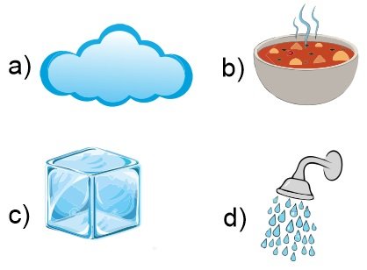

Ética, Naturaleza y Sociedades pág. 1 de 2 4to grado Cicloescolar.mx 2023-2024

1. ¿En qué año llegó Cristóbal Colón a un conteniente desconocido para los europeos, que más tarde se llamaría América?

- 1874
- 1492
- 1917
- 2012
2. El 22 de abril de 1519, Hernán Cortés fundó la Villa Rica de la Vera Cruz, el primer _______ de América. Con esta acción desconoció la autoridad de Diego Velázquez, y pasó a depender directamente de la Corona Española.

- Gobierno
- Tlatoani
- Ayuntamiento
- Nueva guerra española
3. Estos aliados ayudaron a Hernán Cortés proporcionándole información sobre las fuerzas mexicas, alimentando a sus hombres y combatiendo al lado de los españoles.
- Mexicas
- Toltecas
- Tlaxcaltecas
- Españoles
4. Enfermedad hasta entonces desconocida, que enfrentaron los mexicas que atacó a gran parte de la población. Causando la muerte incluso del tlatoani Cuitláhuac, hermano de Moctezuma.
- Tuberculosis
- Diabetes
- Lepra
- Viruela

5. En esta fecha Cuauhtémoc se rindió y fue apresado, con lo que se puso fin a la guerra y comenzó el gobierno español sobre lo que hoy es México.
- 13 de agosto de 1521
- 12 de octubre de 1492
- 29 de octubre de 2023
- 5 de febrero 1917
6. Nombre que recibió el territorio de lo que hoy es México en el que se estableció un gobierno español tras la caída de Tenochtitlán.
- Nuevo México
- Nueva España
- Puerto Rico
- Las indias
7. Aunque los europeos impusieron sus leyes, su lengua y la religión, las comunidades indígenas mantuvieron sus costumbres y tradiciones. A esta mezcla de culturas se le conoce como:
- Virreinato
- Corona Española
- Mestizaje
- Ayuntamiento
8. Sirven para ubicar espacios geográficos, trazando planos cuyo objetivo más común es identificar comunidades.
- Representaciones cartográficas
- Representaciones artísticas
- Representaciones culturales
- Representaciones teatrales

Ética, Naturaleza y Sociedades pág. 1 de 2 4to grado Cicloescolar.mx 2023-2024

9. Es el valor por el cual las personas eligen apoyar a otras en situación vulnerable.
- Discriminación
- Ética
- Solidaridad
- Trato digno
10. Ocurre cuando una persona o grupo recibe un trato desfavorable, injusto e inmerecido debido a alguna característica personal o por la situación en que se encuentra.
- Discriminación
- Ética
- Solidaridad
- Trato digno
11. Es aquel que se basa en el reconocimiento de los derechos fundamentales de cada persona, como el derecho a la vida y a la dignidad, entendiendo esta última como el valor que todas las personas tienen sólo por existir.
- Discriminación
- Ética
- Solidaridad
- Trato digno
12. Es la capacidad de diferenciar entre lo que conviene y lo que no, empleando criterios de valoración.
- Discriminación
- Ética
- Solidaridad
- Trato digno

13. Es elegir entre varias opciones. Por ejemplo, elegir qué ropa ponerse, qué desayunar o con quién jugar.
- Criterio
- Responsabilidad
- Decisión
- Valoración
14. Radica en el proceso de reconocer, apreciar y evaluar algo o a alguien.
- Criterio
- Responsabilidad
- Decisión
- Valoración
15. Es una pauta de valoración que se sigue para conocer la verdad.
- Criterio
- Responsabilidad
- Decisión
- Valoración
16. ¿Cuál de los siguientes es un símbolo patrio?
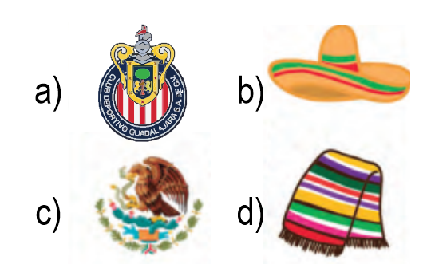

De lo humano y lo comunitario pág. 1 de 2 4to grado Cicloescolar.mx 2023-2024

1. Es interpretar y entender no sólo lo que se dice, sino también los sentimientos, ideas o pensamientos. Estar concentrado en lo que dice la otra persona.
- Escuchar
- Entendimiento mutuo
- Negociación
- Convivencia
2. Consiste en comprender el pensamiento, las necesidades y las emociones de las demás personas.
- Escuchar
- Entendimiento mutuo
- Negociación
- Convivencia
3. Es un modo de resolver pacíficamente los conflictos a través de la comunicación.
- Escuchar
- Entendimiento mutuo
- Negociación
- Convivencia
4. Es la acción de coexistir, de manera respetuosa y armoniosa con otras personas en un mismo espacio.

- Escuchar
- Entendimiento mutuo
- Negociación
- Convivencia

5. Es una forma de identificación colectiva que se da a través de las actividades que se realizan en comunidad como la feria del pueblo, la colonia o el municipio.
- Identidad cultural
- Situaciones injustas
- Imagen corporal
- Vida saludable
6. Ocurren cuando a las personas no se les trata con respeto, no se les da el mismo valor o se les niega la posibilidad de sus derechos.
- Identidad cultural
- Situaciones injustas
- Imagen corporal
- Vida saludable
7. Es la manera cómo una persona se ve e imagina a sí misma. Esta percepción se transforma a lo largo del tiempo.
- Identidad cultural
- Situaciones injustas
- Imagen corporal
- Vida saludable
8. Implica practicar hábitos que disminuyan los riesgos de enfermarse o de tener accidentes que pongan en peligro la integridad propia.
- Identidad cultural
- Situaciones injustas
- Imagen corporal
- Vida saludable

De lo humano y lo comunitario pág. 2 de 2 4to grado Cicloescolar.mx 2023-2024

9. Es una actividad laboral que requiere formación académica especializada o una capacitación educativa.
  - Oficio
  - Profesión
  - Servicio social
  - Servicio público
10. Es el trabajo que realiza una persona y no requiere de estudios universitarios.
- Oficio
- Profesión
- Servicio social
- Servicio público
11. Es un conjunto de características propias de una persona que la hace ser diferente a los demás.
  - Identidad
  - Autonomía
  - Motricidad
  - Fisionomía
12. Es la capacidad de un organismo de generar movimiento y desplazarse.
- Imagen corporal
- Apariencia
- Motricidad
- Monitoreo

13. Es un ejemplo de motricidad fina
- Correr
- Dibujar
- Jugar futbol
- Saltar

14. Es un ejemplo de motricidad gruesa
- Recortar
- Dibujar
- Escribir
- Jugar futbol
15. Es el tipo de familia formado por padre, madre e hijo o hijos.
  - Familia nuclear
  - Familia monoparental
  - Familia extendida
  - Familia moderna
16. Es la valoración, percepción o juicio positivo o negativo que una persona hace de sí misma en función de la evaluación de sus pensamientos, sentimientos y experiencias.
- Emociones
- Imagen corporal
- Identidad
- Autoestima

Hoja de respuestas 4to grado - Cicloescolar.mx 2023-2024

Fecha: ______________
Nombre del Alumno:

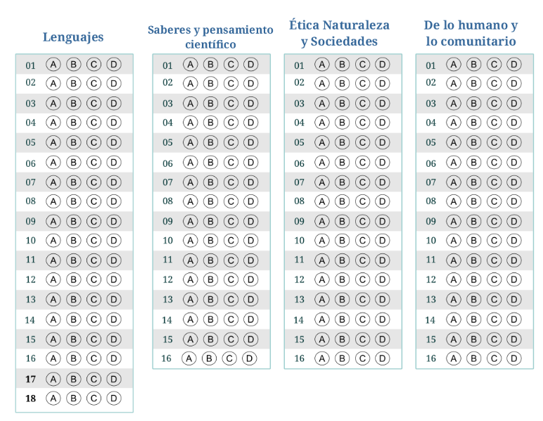

Examen Trimestral Quinto grado Ciclo escolar 2023-2024
Elaborado por https:/www.cicloescolar.mx
Se distribuye bajo una Licencia Creative Commons Atribución-NoComercial-SinDerivadas 4.0 Internacional.
Nueva Escuela Mexicana 2023
Material 100% Gratis para maestros y alumnos. Pueden usar libremente este material en sus escuelas y con sus alumnos.

B1 Trimestral 5 grado Revisión 1.0 2023

